|  |  |
| --- | --- |
|  | Курашова Людмила Николаевна  Учитель-дефектолог  МБДОУ ПГО «Детский сад № 49 общеразвивающего вида» |

**Использование элементов арт- техники «Текстильное рисование» в коррекционно- развивающей**

**работе с детьми ОВЗ**

**Аннотация:** в работе раскрываются вопрос развития когнитивного мышления, развития мелкой моторики рук с использованием элементов арт-техники «Текстильное рисование» у детей с ОВЗ.

**Ключевые слова:** «Текстильное рисование,», дети с ОВЗ, когнитивное мышление, мелкая моторика,

**В работе используется**: холст и набор текстильных веревочек – карандашей разных цветов и размеров предназначенных для детей 4-7лет, разные предметы, мелкие игрушки.

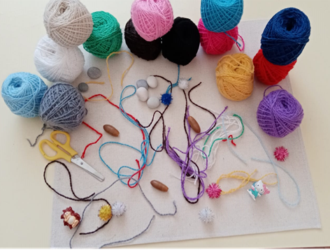

Современная коррекционная педагогика находится в постоянном активном поиске путей совершенствования и оптимизации процесса обучения детей с особыми образовательными потребностями на разных возрастных этапах и в различных образовательных условиях.

В системе современного образования учителю-дефектологу необходимо постоянно самосовершенствоваться, изучать и применять в своей практической профессиональной деятельности помимо традиционных коррекционных методик, современные инновационные коррекционные технологии и методики.

В настоящее время растет количество детей с ограниченными возможностями здоровья. Детям с ОВЗ сложнее дается ознакомление с окружающим миром, развитие свободного общения со взрослыми и детьми. И поэтому им необходимо значительно больше стимулов, нетрадиционных методов и приемов, способных создать интерес к совместной деятельности с первых минут и удерживающие этот интерес на всем её протяжении.

В своей практической работе, использую самые разнообразные дидактические игры и пособия, способствующие развитию познавательных способностей.

В процессе поиска средств для их развития внимание привлекла работа с использованием арт-техники «Текстильное рисование».

Использование в работе арт-техники, мягкого, яркого функционального развивающего средства, позволяет процесс обучения и воспитания детей с ограниченными возможностями здоровья превратить в игру, и одновременно сформировать у детей следующие умения:

- творческие (дети развиваются творчески, придумывая, фантазируя оригинальный и необычные фигуры и рисунки);

- интеллектуальные (для создания рисунка, ребёнок осмысливает, какие детали – «сенсорные карандаши» (сенсорные веревочки) ему необходимы, в какой последовательности их нужно соединить),

- коммуникативные (в процессе совместной работы со сверстниками и педагогом дети активно общаются, называют детали, ориентируются в свойствах, сравнивают, совместно решают возникшие проблемы),

- речевые (обогащается словарный запас детей, они активно называют цвета, формы, последовательность действий; в старшем возрасте запоминают буквы, звуки, выполняют задания на звуковой анализ слов, что послужит подготовкой к обучению в школе).

Техника «Текстильное рисование» позволяет более эффективно развивать мелкую моторику рук дошкольника, что помогает активному развитию речи и активизации словаря, а в старшем дошкольном возрасте, помогает лучшей подготовке к обучению грамоте.

«Текстильными карандашами», разного цвета и размера, которые не пачкаются, не стачиваются и не ломаются, можно рисовать на текстильных холстах и на разнообразных шероховатых поверхностях в любом удобном месте: на столе, на полу, на стуле, на подоконнике. Работа с мягкими и приятными на ощупь веревочками не требует определенных навыков у детей или взрослых, даже при длительном использовании не вызывает зажимов и спазмов кистей рук. В творческом процессе у ребенка всегда есть возможность внести исправления, довести образ или картину до желаемого. Мягкое рисование «текстильными карандашами» создает ощущение комфорта, управление ситуацией, влияния на то, что делаешь. Это дает возможность для самовыражения дошкольника, проявления инициативы и творчества.

Арт - техника«Текстильное рисование» является мощным инструментом для развития и обучения для детей с ограниченными возможностями здоровья, которую можно использовать как спокойную сенсорную сказку, тренажер для развития моторной ловкости пальцев и кистей рук, активизирующий творческий и умственный потенциал ребенка, средство для релаксации, дидактический материал на занятиях и в свободной деятельности. Она подходит как для индивидуальной, так и для групповой работы с детьми. Игра способствует формированию у дошкольников представления о цвете и величине, развитию психических процессов, инициативы, творческой активности и фантазии, координации движений, расширению сенсорного опыта, укреплению сотрудничества между дошкольниками и развитию коммуникативных навыков.«Текстильное рисование» стимулирует детей к экспериментам, самовыражению и активному участию в образовательном процессе.

**Варианты игр и упражнений с текстильными карандашами**

**«Тропинки»**

***Цель:*** *Развитие пространственных представлений и ориентации у детей дошкольного возраста.*

Рисуем тропинки по диагонали, по вертикали, по горизонтали.

**«Хваталки»**

***Цель:*** *развивать у детей зрительную ориентировку при восприятии цвета. Учить узнавать и называть основные цвета.*

На середину листа выкладываем текстильные карандаши, короткие – у педагога. Педагог показывает детям карандашик определенного цвета, дети, как можно быстрее, находят карандаш такого же цвета и забирают себе.

**«Выбирай-ка».**

**Цель**: развивать умения детей сравнивать предметы, резко контрастные по длине, и результаты сравнения выражать словами «длиннее», «короче», «длинная», «короткая»

Педагог называет по очереди цвет веревочек (до 10 шт.), дети вытягивают их и кладут на холст. Затем определяют и называют по очереди цвета самой длинной и самой короткой веревочки.

**«Контурное рисование»**

***Цель:*** *Развивать внимание, зрительную и двигательную координацию, мелкую моторику*

Выбираем контурный рисунок в цветном или черно-белом цвете и прорисовываем его текстильными карандашами.

**«Рисование по образцу».**

Выбираем карточку с изображением простого предмета: геометрической фигуры или любой предметной картинки и рисуем его самостоятельно (мячик, елочка, дорожка, домик, круг, квадрат, треугольник).

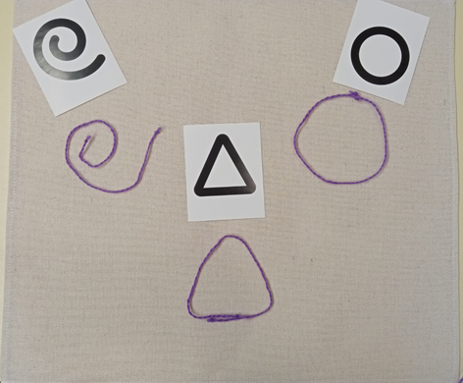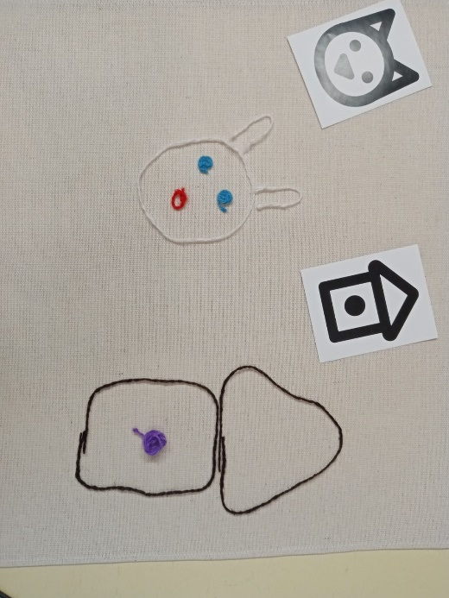

**«Мягкая геометрия»**

***Цель:*** *учить различать геометрические фигуры, развивать мышление.*

Выкладываем линии, фигуры, орнаменты, узоры.

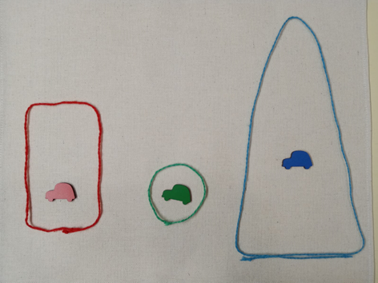

**«Раскрась геометрические фигуры».**

Дети раскрашивают «текстильными карандашами» геометрические фигуры (треугольник, круг, квадрат, прямоугольник), но есть одно условие - взять карандаш можно только, когда услышит название его цвета:

* Краб, кран, краска, крапива, красавица, красный.
* Синица, сито, сила, синий.
* Земля, зеркало, зеленый.
* Белка, береза, беседа, бег, бегемот, белый.

**«Цветная математика»**

**Цель:** *упражнять в порядковом счете; развивать внимание, память.*

Рисуем цифры с помощью «текстильных карандашей», решаем математические задачи.

**«Слушай и рисуй»**

Прочитайте отрывок из стихотворения или произнесите фразу: «На картине изображен красный автомобиль на зеленом фоне» и попросите ребенка нарисовать эту картину (то, что он услышал).

**«Прятки».**

**Цель***: развить зрительную память и внимание детей.*

Выкладываем карандаши на холст. Дети внимательно их рассматривают, потом отворачиваются. Убираем один карандаш. Спрашиваем у детей: «Какой исчез?». Задача усложняется, если на холсте много карандашей, (разной длины, одного и того же цвета). «Исчез короткий зеленый карандаш». «Длинных красных карандашей было три, а осталось два - один исчез».

**«Выложи дорожку»**

**Цель:***развитие у детей четкого дифференцированного восприятия новых качеств величины.*Из текстильных ниток выложить «дорожки» разной длинны. Предложите детям проехать на машине по самой длинной дорожке, затем по самой короткой). Затем можно изменять форму «дорожки», выкладывая круг, зигзаги, петли и пр.

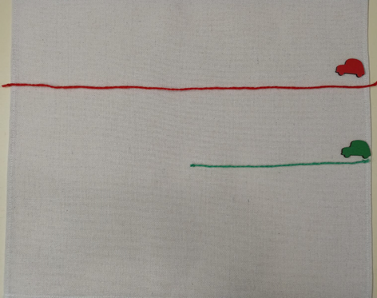

**«Кружок»**  
**Цель*:*** *закреплять знания о геометрической фигуре - круг, упражнять в умении изолированно двигать пальчиками (большой, указательный, средний)*Шнурок крутиться, играет,  
В кружок нитку завивает.  
Получилась красота -  
Вся веревка завита.

**«Улитка»**  
**Цель**: *упражнять в умении изолированно двигать пальчиками (большой, указательный, средний)*Улитка медленно ползет,  
Качаясь на листке,  
Улитка целый день несет  
Свой домик на себе.

**«Облака»**  
**Цель *:****упражнять в умении наматывать шнурок на палец и снимать «моток» с пальца - (методическое указание - следить, чтобы ребёнок сильно не затягивал шнурок на пальце)*

|  |  |
| --- | --- |
| Облака, облака – Кучерявые бока, Облака кудрявые | Целые, дырявые, Легкие воздушные, Ветерку послушные. (С. Михалков) |

**«Бусы»**  
**Цель** :*учить регулировать силу натяжения узла*Из шнурка тихонечко бусы завяжу  
Подарю подружке их (или - Подарю их куколке).  
И ласково скажу:  
«Я тебя люблю!

**«Разные дорожки»  
Цель:** *развивать воображение, внимание, мышление*Учить детей самостоятельно выкладывать изображение из шнурка в соответствии с заданием (мишка пойдет по широкой дорожке, мышка побежит по узкой, а заяц – по извилистой)

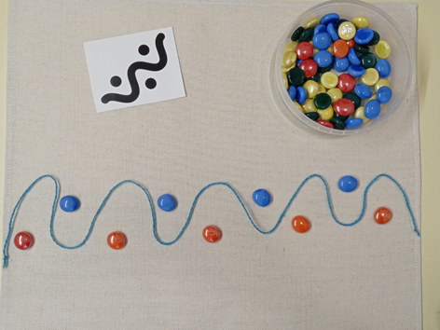

**Список литературы:**

1. Пылаева Н.М. Школа внимания. Методика развития и коррекции внимания у детей 5-7 лет/ Н.М. Пылаева, Т.В. Ахутина. – СПб.: Питер, 2008.
2. Файзуллаева Е.Д. Игровой нейропсихический практикум: методическое пособие/ Е.Д. Файзуллаева, А.И. Сергеева – Томск: ООО «Академия счастливого детства», 2020.
3. Лазаренко О.И. «Артикуляционно - пальчиковая гимнастика». Комплекс упражнений.М.:2012г